6 класс

Проверочная работа по теме: «Виды корней и типы корневых систем»

I вариант

1. Выберите из предложенного списка и вставьте в текст пропущенные слова, используя для этого цифровые обозначения. Впишите номера выбранных слов на места пропусков в тексте.
Корень

Корень ⸺ это _____ (А) орган растения. Функции корня связаны с _____ (Б) растения в _____ (В), снабжением его _____ (Г) и _____ (Д) веществами.

Список слов:
1) вода 4) вегетативный
2) почва 5) закрепление
3) минеральными 6) органическими

Запишите в таблицу выбранные цифры под соответствующими буквами.
Ответ:
А | Б | В | Г | Д

2. Рассмотрите рисунок. Определите, какой буквой на рисунке обозначена стержневая корневая система.
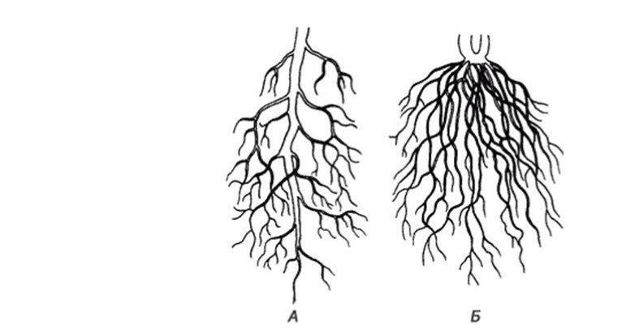

6 класс

Проверочная работа по теме: «Виды корней и типы корневых систем»

II вариант

1. Рассмотрите рисунок. Напишите названия структур и зон корня, обозначенных цифрами 1−5.
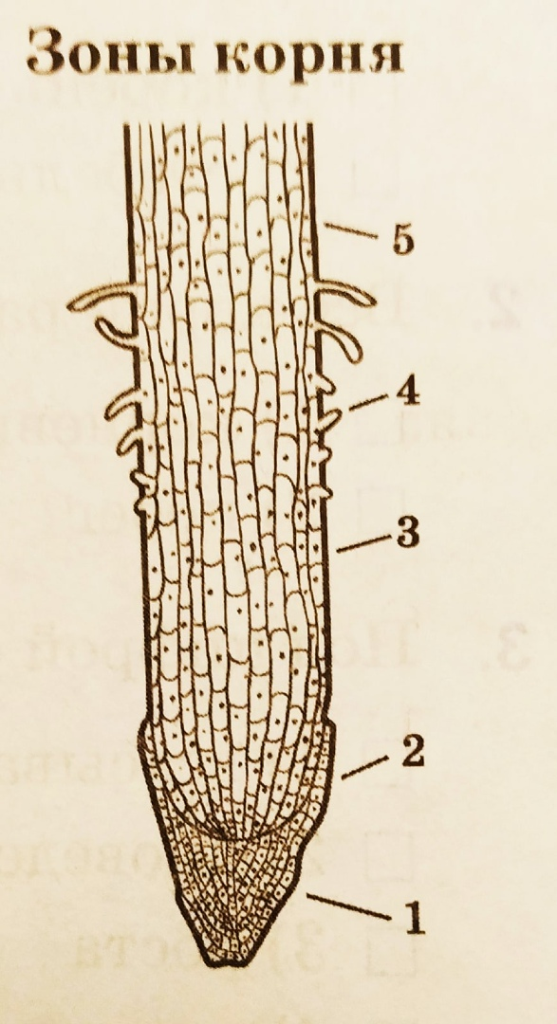

1) _________________________
2) _________________________
3) _________________________
4) _________________________
5) _________________________

2. Рассмотрите рисунок. Определите, какой буквой на рисунке обозначена мочковатая корневая система.

